开 题 报 告

毕业设计题目： 兴趣班开团小程序

浙江理工大学本科毕业设计（论文）开题报告

班 级 | 14电信实验班 | 姓 名 |  | 吕智兵
课题名称 | 兴趣班开团小程序
目录：
一、选题意义与可行性分析
二、相关背景介绍
三、实现的基本功能
四、总体思路(技术路线)
五、工作计划
参考文献

成绩：

答 辩  意 见 | 答辩组长签名：  年 月 日 | 系  主  任  审  核  意  见 | 签名：  年 月 日

兴趣班开团小程序
开题报告
- 选题意义与可行性分析

1.1选题意义
十九大报告^{[1]}指出“建设教育强国是中华民族伟大复兴的基础工程”，指向明确、要求具体、切中要害。从实际出发，将巩固提高义务教育、大力发展职业教育紧密结合。紧扣市场需求。有针对性地加大技能培训。同时，近些年来IT产业发展迅猛，并呈现和其他行业相互渗透融合的趋势，教育作为一个国家的未来的支柱，其发展的重要性不言而喻，因此，搭上IT这趟高速列车以推动自身的发展也显得尤为重要。
本题正是将教育产业中的一个重要的组成部分兴趣班与信息技术相融合，打造一个兴趣班拼团的微信小程序。

1.2可行性分析

1.2.1经济可行性
- 硬件：个人计算机的配置足以满足开发本课题的需要。
- 软件：采用开源软件，无须支出授权费。
- 云服务：腾讯云包月服务，费用较低。
- 其余购买参考资料的费用及个人生活费用也控制在合理范围内。
综上，该项目开发成本在可接受范围内，故经济上可行。

1.2.2技术可行性
本项目总体采用前后端分离的思想，并部署至腾讯云。
  - 前端使用微信封装的一套小程序API，组件化开发，效率高，UI视觉效果统一，社区成熟，还有跨平台的优势。
  - 后端采用SpringBoot搭建restful数据接口，该框架使用了特定的方式来进行配置，从而使开发人员不再需要定义样板化的配置。通过这种方式，Spring Boot致力于在蓬勃发展的快速应用开发领域(rapid application development)成为领导者。
  - 数据库拟使用Mysql，Mysql作为使用最广的一款数据库产品，其可靠性稳定性值得信任。
  - 本项目采用微服务架构部署在docker上，将业务拆分，从而增加项目整体的健壮程度。
以上技术在互联网已有较多的应用，接受过诸多考验，且有一定的参考资料可供学习，故技术上可行。

1.2.3社会可行性
- 对使用者来说，因微信的流行，微信小程序作为微信推出的一套API使用习惯与微信相近，具有较好的用户体验。
- 对维护者来说，本系统采用前后端分离的思想，前后端只有数据交互，耦合度较低，易于维护。
- 对系统管理员来说，本系统部署在腾讯云，可借助腾讯云的监控工具随时掌握系统概况，且可利用容器技术非常方便地进行迁移。
综上，本系统对三类主要人员都非常友好，故具有一定的社会可行性。

- 相关背景介绍

2.1国内背景
2017年是小程序元年, 很多企业都在关注小程序并进行开发, 更有效率地去适应新的互联网生态。小程序打破了用户使用应用程序必须先下载的壁垒, 在当前市场移动数据流量费用较高的背景下, 无疑很有竞争力, 中国互联网也因此即将进入一个新的时代——超级APP内置应用Web化的时代。小程序是目前为止应用领域最广泛、场景技术能力最强, 通过自身强大的微信入口, 是移动场景下的超级链接工具。不过, 小程序发展短期之内效果不可高估, 但长期前景却也不能低估。让用户得到优质体验和最佳服务是小程序快速发展的最重要因素^{[2]}。

2.1.1 知名小程序介绍^{[3]}
- 红包店^{[4]}：红包店的主体是财付通支付科技有限公司，也就是腾讯的支付公司。在其线下到店“支付领红包”玩法中，用户只要在参与活动的品牌店使用微信支付，支付金额大于等于5元，即可获得两个到店红包。另外，用户在领取到店红包后，可以继续进入“红包店”小程序页面，参与“好友红包”，点击好友头像气泡即可将红包纳入自己的红包槽中，而好友也可在使用前随时抢回来。通过“好友红包”的玩法，用户在获取现金红包的同时，更能进一步增进与好友的沟通交流。
- 拼多多^{[5]}：拼多多是国内目前主流的手机购物APP。用户通过发起和朋友，家人，邻居等的拼团，以更低的价格，拼团购买商品。旨在凝聚更多人的力量，用更低的价格买到更好的东西，体会更多的实惠和乐趣。2016年，拼多多在腾讯应用宝发布星APP榜5月综合榜单中，一举斩获榜眼位置，与唯品会共同成为5月榜单中两大电商类APP。稳坐国内社交电商头把交椅、刚刚结束“10.10”周年庆的拼多多再传喜讯：腾讯应用宝发布“星APP”9月榜单，拼多多再获“星APP”月度“十大流行应用”奖项。
- 摩拜单车^{[6]}：进入摩拜单车小程序首页，页面只有2个功能，一是看地图查找车辆，一个是扫描开锁。用户点击扫描开锁，直接跳转至二维码扫描页面，扫描开锁即可骑走，骑行结束后关锁，自动完成支付，这个流程跟使用app无任何差别，这个流程十分流畅。
- 贝贝拼团^{[7]}：杭州贝购科技有限公司旗下网站，创立于2014年4月，是国内领先的母婴特卖平台。贝贝网以品牌正品、独家折扣、限时抢购为特色，主要提供童装、童鞋、玩具、用品等商品的特卖服务，产品适用于0—12岁的婴童以及生产前后的妈妈们。贝贝网专注于妈妈群体的服务，致力于整合国内外最优质的孕婴童品牌供应商，打造妈妈宝贝专属的一站式购物平台。

2.1.2 选题相关类型小程序发展趋势
- 教育业：互联网时代，传统的教育模式发生重大改变，通过互联网实现了更为便捷的教学方式，也取代了“导师”的位置。现在互联网向移动端发展，微信小程序的上线，给了线下教育机构能多的发展空间。教育机构通过小程序进行服务展示、课程辅导、科目报价，获得了更大的发展空间^{[8]}。
- 零售业：小程序对零售业带来的影响是最直接的，甚至会带来变革性的影响。传统零售企业存在的最大问题，只注重线下客户，不关心客户行为数据分析。小程序的到来，能真正实现线上线下打通。通过附近的小程序，顾客可了解周边商店的集合情况，可直接在手机上查看商品清单，直接下单支付，具有极高的便利性；零售店管理者则可以通过附近的小程序增加门店曝光度，通过小程序数据助手了解顾客消费信息，分析商品售卖情况，制定商品营销策略。

2.2拼团和教育相关小程序问题评述

2.2.1页面设计缺乏新意
无冲击型的网络购物平台给消费者的整体感觉是结构一般却功能齐备，虽然具备网站设计的一切要素，但无法吸引人的眼球。这类网站在结构上千篇一律，在颜色搭配上毫无生气，再加上没有创新型的设计元素，因此往往很难引起消费者的注意。这样的网站制作成本低廉，但顾客数量很少^{[9]}。而冲击型的网络购物平台给消费者的整体感觉是新颖别致，并且能带给消费者小小的需求波动和购买欲望的加深。这种冲击型的产生因素来自很多方面: 整体布局的设计新颖。整个网站就足以吸引人的眼球，消费者的典型行为是愿意在自己感兴趣的商品上点击并拖动滑轮了解进一步的信息。网站整体的新颖包括布局结构的新颖、设计元素的多样化、色彩搭配的和谐等。 图片的精细化处理和信息的广度与深度。

2.2.2可用性低、伸缩性差
在传统的部署托管方式下，机房需要专人维护，且极易发生单点故障，此时服务会被中断，造成后台服务不可用，间接造成经济损失。另外一方面，在大型应用环境下可能需要同时启用多台服务器，但因为其无法动态伸缩而极易造成资源浪费，并不环保，且间接导致了电费增加。采用成熟的云服务同样可以在保证高可用的同时将TCO（Total cost of ownership，总拥有成本）大幅降低。

2.2.3线下结合度低
当前已有的拼团小程序普遍脱离线下，单纯将原有的web业务拷贝再开发发布至微信小程序，所以只是单纯做了一个入口扩展。
而微信设计小程序的主要入口就是二维码，所以小程序的根本目的就是实现线上线下连接^{[10]}。怎么连？当一个用户喜欢上一个线下兴趣班时，可以用“扫一扫”调运兴趣班的小程序，享受它的优惠活动，了解它的衍生产品，或把它推荐给朋友。在这个过程中，线下场景、微信以及与微信相关的微信支付和其他生态伙伴，都通过小程序连在了一起，有机会形成一个闭环。线下的流量由此进入线上，成为线上各方的利益发掘点。

- 实现的基本功能

3.1 项目功能拆分
后台管理系统至少包括以下功能：
- 课程增删改查
- 运营通过发起课程的团购
- 已有团购删改查
- 用户，团购数据统计分析
- 小程序端首页banner等图片，文案设置

小程序端至少包括以下功能：
- 首页展示进行中的团购
- 团购详情展示
- 用户参加团购，取消团购，设置提醒等
- 推送分享课程红包
- 个人中心管理个人信息，订单等

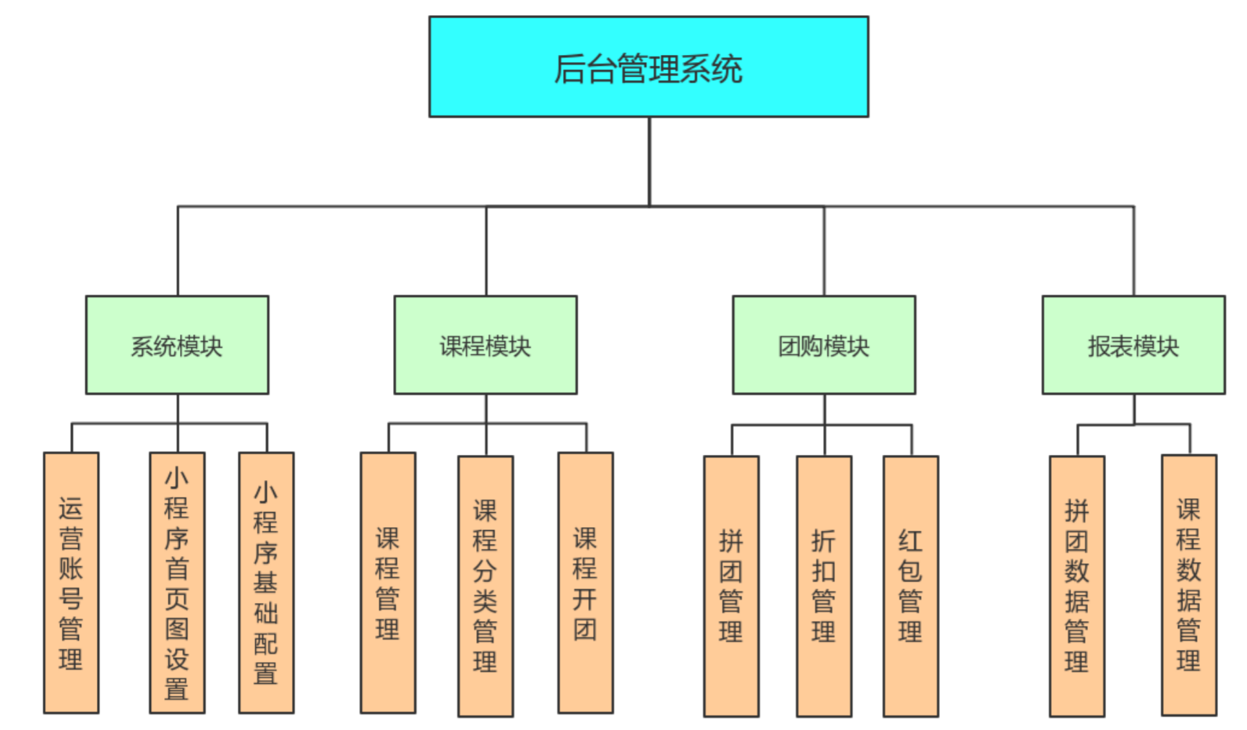
图 1后台管理系统功能图

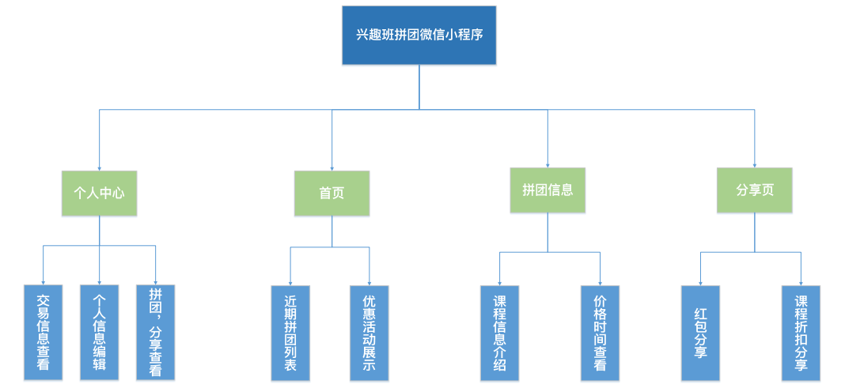

图 2小程序端功能图

3.2可添加的功能
- 短信提醒用户开团
- 后台的权限管理
- 总体思路(方法与技术路线)
该系统全体用户在万级别，并发量在千级别，故在非功能性需求中对可用性、可靠性、伸缩性等要求高，同时希望将总体成本控制在一个较低的合理范围内，并且选择的技术较为成熟，方便后人在此基础之上进行升级维护等，秉持这一原则依次展开如下小节。

4.1基于腾讯云的物理架构^{[11]}

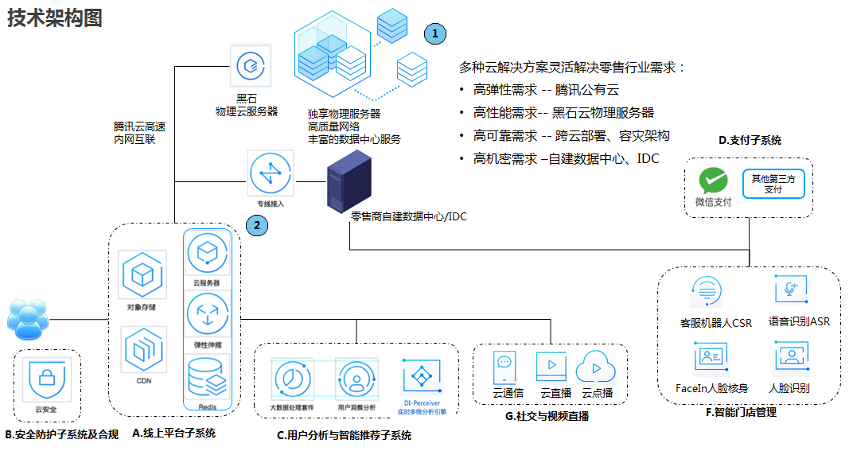

图 3腾讯云物理架构

表 1腾讯云架构图解表

图例 | 缩写 | 备注
 | 黑石云CPM  (cloud physical machine ) | CPM 是一种按需购买、按量付费的裸金属云服务，提供云端专用的高性能、安全隔离的物理集群。
 | 云安全Cs  (cloud safety) | 提供DDoS防护，主机入侵防护，以及漏洞检测、木马检测等一整套安全服务。
 | CDN  (Content Delivery Network) | 是对多台云服务器进行流量分发的负载均衡服务。SLB可以通过流量分发扩展应用系统对外的服务能力，通过消除单点故障提升应用系统的可用性。
 | 弹性伸缩服务ESS (Elastic Scaling Service) | 是根据用户的业务需求和策略，自动调整其弹性计算资源的管理服务。其能够在业务增长时自动增加ECS实例，并在业务下降时自动减少ECS实例。
 | 云服务器ECS  (ElasticComputesService) | 是一种简单高效，处理能力可弹性伸缩的计算服务助您快速构建更稳定、安全的应用。提升运维效率，降低IT成本，使您更专注于核心业务创新。
 | 开放存储服务OSS  (Open Storage Service) | 对外提供的海量、安全和高可靠的云存储服务。RESTFul API的平台无关性，容量和处理能力的弹性扩展，按实际容量付费真正使您专注于核心业务。
 | 云数据库RDS  (Relational Database Service) | 是一种即开即用、稳定可靠、可弹性伸缩的在线数据库服务。具有多重安全防护措施和完善的性能监控体系，并提供专业的数据库备份、恢复及优化方案。

4.2基于前后端分离的逻辑架构
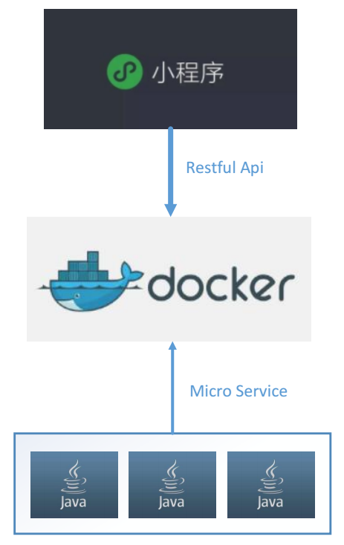

图 4小程序前后端架构图
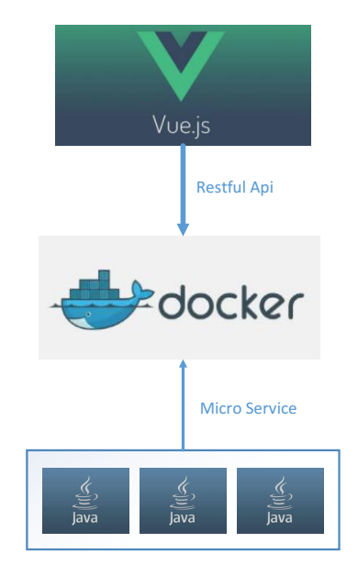
图 5后台管理系统前后端架构图

小程序前端部分运行于移动端微信APP中，并通过restful api 与后端部署在docker上的微服务进行json数据交互。RESTfulWeb服务是符合 REST风格的轻量级 Web服务架构^{[12]}。对于资源表示的格式 , 图书管理系统的本地用户 使用较友好的 HTML格式 ,而对于第三方系统则采用 机器可读的 JSON格式^{[13]}。
后台管理系统前端使用MVVM框架Vuejs开发，MVVM框架中，View用于发送用户的交互请求，之后将用户请求转交给ViewModel,ViewModel即可根据用户请求操作Model数据更新，待Model数据更新完毕，便会通知ViewModel数据发生了变化，然后ViewModel就会即刻更新View数据，完成视图的更新，从而完成用户请求^{[14]}。
整个系统的后端被划分为许多细小的微服务（micro service），并均封装在Docker内，形成无状态的应用集群，对前端暴露数据交互API，而不参与任何视图的渲染更新工作。Docker是PaaS提供商dot Cloud开源的一个基于LXC的高级容器引擎,基于go语言并遵从Apache2.0协议^{[15]}。Docker的最终目的是实现“build、ship and runany app、anywhere”,即通过对应用组件的封装(Packaging)、分发、部署、运行等生命周期的管理,达到应用组件级别的“一次封装,随处运行”。应用组件包括Web应用、数据库服务、操作系统或编译器。

4.3数据库设计
表 2管理员账户表 manageraccount
字段名 | 类型 | 长度 | 允许空 | 主键 | 备注
mgrId | NUMBER | 10 | N | Y | 管理员编号
mgrUsername | VARCHAR | 20 | N | N | 管理员账户
mgrPassword | VARCHAR | 256 | N | N | 管理员密码

表 2管理员信息表 managerinfo
字段名 | 类型 | 长度 | 允许空 | 主键 | 备注
mgrInfoId | NUMBER | 10 | N | Y | 信息表编号
mgrId | NUMBER | 10 | N | N | 管理员编号
mgrName | VARCHAR | 50 | N | N | 管理员名称
mgrSex | VARCHAR | 2 | Y | N | 管理员性别
mgrIdentity | VARCHAR | 50 | Y | N | 管理员身份
mgrPhone | VARCHAR | 20 | Y | N | 管理员电话

表 3用户账户表 useraccount
字段名 | 类型 | 长度 | 允许空 | 主键 | 备注
userId | NUMBER | 10 | N | Y | 用户编号
userUsername | VARCHAR | 20 | N | N | 用户账户
userPassword | VARCHAR | 256 | N | N | 用户密码

表 4用户信息表userinfo
字段名 | 类型 | 长度 | 允许空 | 主键 | 备注
userInfoId | NUMBER | 10 | N | Y | 信息表编号
userId | NUMBER | 10 | N | N | 用户编号
userName | VARCHAR | 50 | Y | N | 用户名称
userSex | VARCHAR | 2 | Y | N | 用户性别
userIdentity | VARCHAR | 50 | Y | N | 用户年龄
userPhone | VARCHAR | 20 | Y | N | 用户电话
userBirthdat | DATE |  | Y | N | 用户生日
userAddress | VARCHAR | 50 | Y | N | 用户地址

表5课程信息表class
字段名 | 类型 | 长度 | 允许空 | 备注
classId | NUMBER | 10 | N | 课程编号
className | VARCHAR | 50 | N | 课程名称
classSubject | VARCHAR | 50 | Y | 课程种类
classCount | NUMBER | 10 | Y | 课程人数
classIsUsing | VARCHAR | 10 | N | 课程是否上架中
classCanGroup | VARCHAR | 10 | N | 课程是否可拼团

表6拼团信息表group
字段名 | 类型 | 长度 | 允许空 | 备注
groupId | NUMBER | 10 | N | 拼团编号
groupName | VARCHAR | 50 | N | 拼团名称
groupPrice | DECIMAL | 19,4 | N | 拼团价格
groupExpireDate | Date |  | N | 拼团设置结束时间
groupCount | NUMBER | 10 | N | 拼团总人数
groupClassId | NUMBER | 10 | N | 课程编号
groupClassName | VARCHAR | 50 | N | 课程名称
groupIsFinish | VARCHAR | 10 | N | 拼团是否结束

表7 已结束拼团信息表groupend
字段名 | 类型 | 长度 | 允许空 | 备注
endGroupId | NUMBER | 10 | N | 结束拼团编号
groupId | NUMBER | 10 | N | 拼团编号
endType | VARCHAR | 50 | N | 结束种类
regCount | NUMBER | 10 | Y | 结束时报名人数
endDate | DATE |  | N | 实际结束时间

表8 拼团介绍信息表groupinfo
字段名 | 类型 | 长度 | 允许空 | 备注
groupInfoId | NUMBER | 10 | N | 拼团信息编号
groupId | NUMBER | 10 | N | 拼团编号
groupInfoData | VARCHAR | 3000 | N | 拼团信息富文本
groupInfoChangeById | NUMBER | 10 | N | 信息最后一次修改人ID
groupInfoChangeByName | VARCHAR | 50 | N | 信息最后一次修改人名称
groupInfoChangeDate | DATE |  | N | 信息最后一次修改时间

表8 分享表share
字段名 | 类型 | 长度 | 允许空 | 备注
shareId | NUMBER | 10 | N | 分享编号
shareType | VARCHAR | 50 | N | 分享种类
shareItemId | NUMBER | 10 | N | 分享物品编号
shareById | NUMBER | 10 | N | 分享者Id
shareByName | VARCHAR | 50 | N | 分享者姓名
shareCount | VARCHAR | 50 | N | 分享优惠人数
shareExpire | DATE |  | N | 分享结束时间
shareIsEnd | VARCHAR | 10 | N | 分享是否结束
favourableType | VARCHAR | 50 | N | 优惠种类

表9 分享信息表sharefavourable
字段名 | 类型 | 长度 | 允许空 | 备注
favourableId | NUMBER | 10 | N | 优惠编号
shareId | NUMBER | 10 | N | 分享编号
favourableType | VARCHAR | 50 | N | 优惠种类
redenvCount | DECIMAL | 19,4 | Y | 红包总金额
redenvRemain | DECIMAL | 19,4 | Y | 剩余红包
redenvRevCount | VARCHAR | 10 | Y | 已领取人数
favourableDiscount | DECIMAL | 19,4 | Y | 优惠折扣

表9 接受分享信息表sharereceive
字段名 | 类型 | 长度 | 允许空 | 备注
shareId | NUMBER | 10 | N | 分享编号
shareById | NUMBER | 10 | N | 分享者id
shareByName | VARCHAR | 50 | N | 分享者姓名
receiveId | NUMBER | 10 | N | 接受者id
receiveName | VARCHAR | 50 | N | 接受者姓名
receiveDate | DATE |  | N | 接受时间

表10 分享结束信息表sharereceive
字段名 | 类型 | 长度 | 允许空 | 备注
shareEndId | NUMBER | 10 | N | 分享结束编号
shareId | NUMBER | 10 | N | 分享编号
shareEndDate | DATE |  | N | 分享实际结束时间
shareEndType | VARCAHR | 50 | N | 分享结束种类
shareEndCount | VARCHAR | 50 | N | 分享结束人数

表11 用户账户表 userfeedoc
字段名 | 类型 | 长度 | 允许空 | 备注
userFinanceAcountId | NUMBER | 10 | N | 用户账户编号
userId | NUMBER | 10 | N | 用户编号
userRemain | DECIMAL | 19,4 | N | 用户余额
userType | VARCHAR | 50 | N | 用户种类

表12 分享交易表 sharetran
字段名 | 类型 | 长度 | 允许空 | 备注
shareTranId | NUMBER | 10 | N | 分享交易编号
shareId | NUMBER | 10 | N | 分享编号
userId | NUMBER | 10 | N | 用户编号
tranType | VARCHAR | 50 | N | 分享交易类型
tranDiscount | DECIMAL | 19,4 | Y | 分享折扣
tranItemType | VARCHAR | 50 | N | 分享物品种类
tranItemId | NUMBER | 10 | N | 分享物品ID
tranRedEnvCount | DECIMAL | 19,4 | Y | 获得红包数量

表13 拼团交易表 grouptran
字段名 | 类型 | 长度 | 允许空 | 备注
groupTranId | NUMBER | 10 | N | 拼团交易编号
groupId | NUMBER | 10 | N | 拼团ID
userId | NUMBER | 10 | N | 拼团用户信息
userTranPrice | DECIMAL | 19,4 | N | 实际成交价格
groupPrice | DECIMAL | 19,4 | N | 拼团原价格
groupTranDate | DATE |  | N | 交易时间
feeTranId | NUMBER | 10 | N | 流水单Id

表14 流水单表payment
字段名 | 类型 | 长度 | 允许空 | 备注
feeTranId | NUMBER | 10 | N | 流水单表
feeTranType | VARCHAR | 50 | N | 流水种类
fromAccount | VARCHAR | 50 | N | 付款账户
toAcount | VARCHAR | 50 | N | 收款账户
tranType | VARCHAR | 50 | N | 付款类型
feeTranDate | DATE |  | N | 流水单时间

4.4 业务流程图
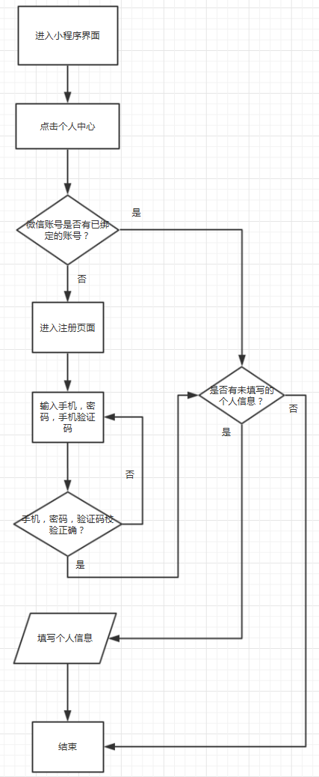

图 6 微信小程序端注册流程图
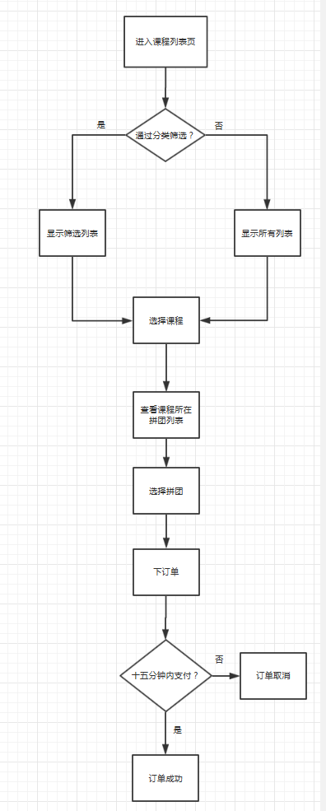

图 7 微信小程序端课程拼团流程图

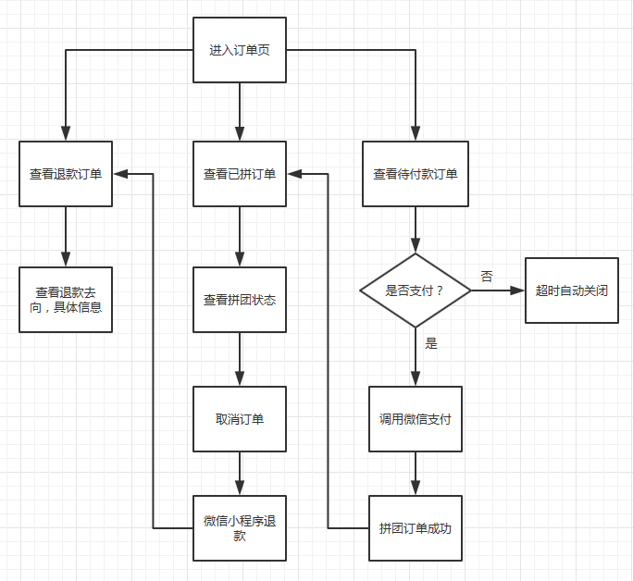

图 8 微信小程序端个人中心操作流程图
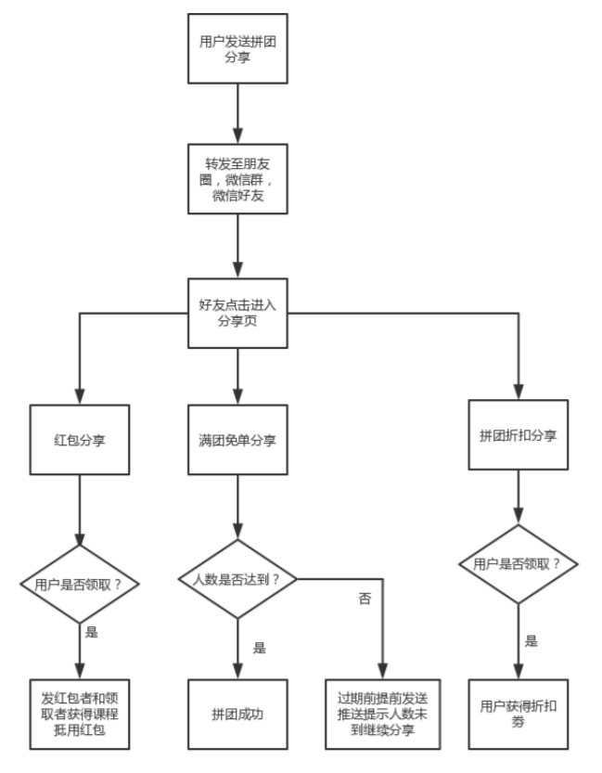

图 9 微信小程序端分享流程图

- 预期研究成果

5.1预期目标
- 完成系统内的基本模块，功能相对完整。
- 实现项目线上部署运行
- 尽量降低托管在云服务器上的总成本。

5.2开题报告的困难
新技术的运用有一定的挑战性，只能通过不断的实践来熟悉。
- 研究工作计划
起止时间 | 内 容
2017.12.04~2017.1.2 | 完成开题报告、文献综述、英文翻译并上交
2017.1.3 | 开题报告答辩
2017.1.4~2017.01.15 | 完成概要设计
2017.01.15~2017.01.21 | 完成详细设计
2017.01.21~2017.02.15 | 编写程序代码，实现部分功能
2017.02.16~2015.03.14 | 编写程序代码，给出设计文档
2017.03.15~2017.03.21 | 中期检查
2017.03.22~2017.04.20 | 修改程序,撰写论文
2017.04.21~2017.04.25 | 论文初稿上交，指导教师评阅
2017.04.26~2017.04.30 | 根据导师意见，再次修改论文和程序，论文定稿上交
2017.05.02 | 论文答辩

参考文献

- 朱国仁.建设教育强国：中华民族伟大复兴的基础工程[N].人民网.2017-12-01日
- 杨启 张丽萍. 从互联网生态看微信小程序的发展[J]. 新闻论坛,2017(2):22-24
- http://index.aldwx.com/toplist
- http://www.wang1314.com/doc/topic-7021416-1.html
- http://www.pinduoduo.com/
- https://mobike.com/cn/
- http://www.beibeituan.cn/
- http://www.hishop.com.cn/xiaocx/show_36604.html
- 张文文.基于网络视觉营销下的消费者购买行为分析[J].中国市场,2012(26):5-6
- 微信小程序到底要改变什么[N]. 任翀. 解放日报. 2017-01-10 (009)
- https://cloud.tencent.com/document/product/633/11969
- RichardsonL, RubyS.RESTfulWebServices[ M] .Sebastopol:O' ReillyMedia, 2007:15 -21.
- DownesS, BelliveauL, SametS, etal.ManagingDigitalRights UsingJSON[ C] .In:Proceedingsofthe7thIEEEConsumerCommunicationsandNetworkingConference, CCNC2010.Piscataway, NJ, UnitedStates:IEEEComputerSociety, 2010:1-10.
- 程桂花.MVVM前后端数据交互中安全机制的研究与实现[D].浙江：浙江理工大学,2016
- Dua,Bangalore,Raja.Virtualization vs Containerization to Support Paa S[J].IEEE,2014,41:610-614

